Проектный метод обучения на уроках окружающего мира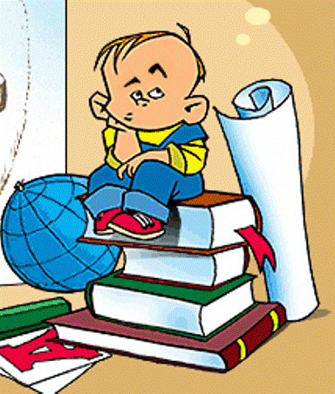

Какой проект мы будем делать

Ребята разобьются на пять групп, и проведут исследование географических источников и Интернет, чтобы ответить на вопросы: Солнечная система, какая она?
- Далеко ли до СОЛНЦА?

- Сколько летит луч Солнца до Земли?

- Почему Солнце светит и греет?
-Верно ли, что однажды Солнце погаснет?

-Глядя на звезды, мы заглядываем в прошлое или будущее?

В ходе исследования этих вопросов ученики углубят и закрепят свои знания по окружающему миру.

Мы приглашаем Вас на защиту проекта, которая состоится через 3 недели!

Как будут обучаться ваши дети, участвуя в проекте
«Солнце-это звезда или планета?»
Что такое метод проектов?
Метод проектов это модель обучения, которая вовлекает ученика в процесс решения сложных проблем. Этот процесс завершается в реальном материале - продукте проекта. Проекты для поддержки учебных возможностей могут строиться на различном учебном материале и могут быть разработаны для учеников самого разного возраста. Однако всем проектам свойственны общие черты. Проекты базируются на таких вопросах, ответы на которые не могут быть получены зубрежкой. Проекты ставят ученика в активную позицию - человека, который исследует, решает проблемы, принимает решения, изучает, документирует свою деятельность
Преимущества проекта для учащихся
- рост самостоятельности и улучшение отношения к учебе.
- успеваемость таких учеников сопоставима и даже выше чем тех, кто учится по другим схемам обучения
- ученики в методе проектов чувствуют большую ответственность за собственное обучение
- возможность развивать сложные умения, такие, как навыки решения проблем, совместная деятельность и коммуникация

For information on open positions or to submit your resume, please visit our Web site at: www.lucernepublishing.com

Что такое проектное обучение

Поддержка родителей
Важно, чтобы во время проекта вы нас поддержали. Вашему ребенку, возможно, потребуется дополнительное время для работы за компьютером и в Интернет или Ваш совет по выполнению исследования. Ваша поддержка в течение всего проекта может быть очень важна для результатов обучения.
Кроме того, мы собираемся выложить материалы проекта в Интернет. Если Вы не возражаете, чтобы фотография Вашего ребенка, как участника проекта, была размещена на сайте – Вы должны передать в школу письменное согласие.

